**Handleiding Lokale Haalbaarheid**

**met VGO**

**in CTMS**

1. VGO in CTMS, stroomschema
2. Vervolg Lokale Haalbaarheid, stroomschema
3. Procedure Lokale Haalbaarheid in Nederland (achtergrond informatie)
4. Toelichting Procedure Lokale Haalbaarheid (achtergrondinformatie)
5. VGO in CTMS stroomschema



1. Vervolg Lokale Haalbaarheid, stroomschema



1. Procedure Lokale Haalbaarheid in Nederland

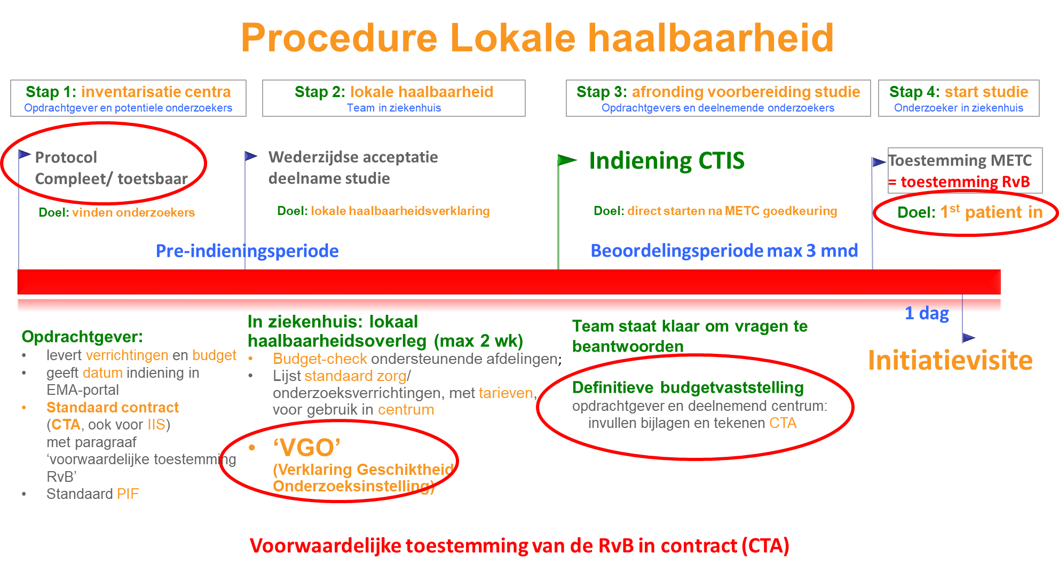

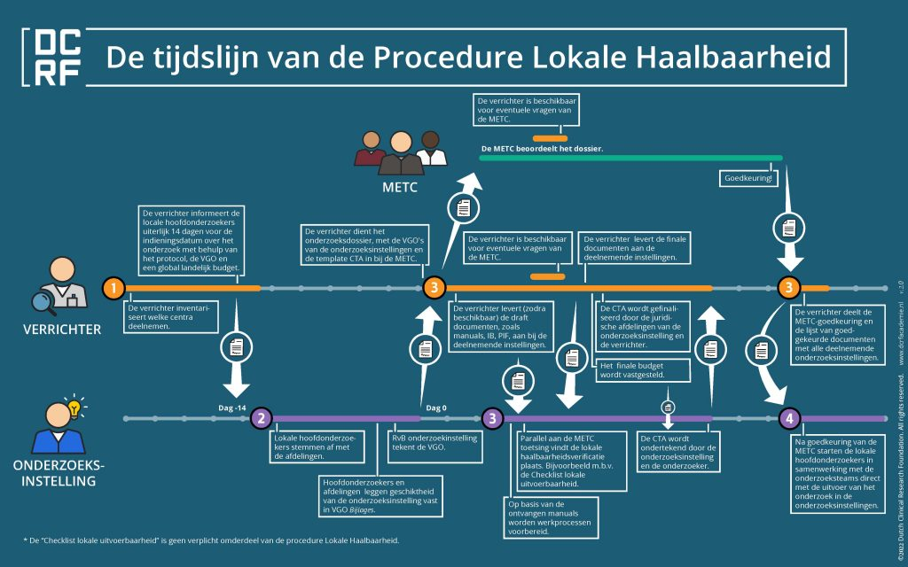

4. Toelichting Procedure Lokale Haalbaarheid

**Stap 1: Inventarisatie deelnemende onderzoekinstellingen**

**Noodzakelijke documenten:**

* **Protocol**

De verrichter geeft in het protocol voldoende gedetailleerd aan welke verrichtingen voor

uitvoering van het onderzoek nodig zijn. Indien aanwezig kan deze informatie eventueel

ondersteund worden door middel van diverse (concept) *manuals.*

* **Verklaring geschiktheid Onderzoekscentrum formulier (VGO)**

De VGO bestaat uit de VGO en bijlagen. De verrichter levert een vooraf ingevulde, onderzoekscentrum specifieke VGO. De bijlagen van de VGO bevatten de algemene informatie over het onderzoek, zoals de gegevens van de verrichter, de titel van het onderzoek, de gebruikte onderzoekmedicatie etc. Daarnaast is er een bijlage per betrokken ondersteunende afdeling met daarin de tijdens het onderzoek noodzakelijke verrichtingen. De bijlagen zijn vooraf ingevuld door de verrichter, zodat het voor de ondersteunende afdelingen duidelijk is wat er van hen gevraagd wordt. De onderzoeker kan samen met de ondersteunende afdelingen aan de hand van die informatie bepalen of de studie kan worden uitgevoerd in de instelling.

De laatste versie van de VGO is via de website van de CCMO te downloaden.

Met de ondertekening van de VGO verklaart de (gemandateerde van de) Raad van

Bestuur/directie dat haar onderzoekscentrum geschikt is om het beoogde onderzoek uit te

voeren. De ondertekende versie van de VGO wordt onderdeel van Deel 2 van het

indieningsdossier.

* **Budgetvoorstel en concept onderzoekscontract (CTA)**

De verrichter geeft in de VGO een indicatie van het minimaal globaal beschikbare budget.

Het vaststellen van het definitieve budget is onderdeel van stap 2, waarin lokaal de

operationele en financiële voorbereiding, inclusief documentbeheer, wordt afgerond.

Op de CCMO website zijn de template CTA’s en het template Proefpersonen Informatie

Formulier (PIF) die voor Nederland zijn vastgesteld beschikbaar.

De verrichter en de instelling en de onderzoeker leggen de afspraken vast in het CTA. Dit

standaardcontract bevat een paragraaf waarin staat beschreven dat bij ondertekening van

het contract door de (gemandateerde van de) Raad van Bestuur (RvB), vóórdat de

toetsingscommissie het onderzoek heeft goedgekeurd, de RvB de onderzoeker, onder

opschortende voorwaarden, toestemming geeft voor uitvoering van het onderzoek in de

instelling. De opschortende voorwaarden zijn:

o goedkeuring voor uitvoering van het onderzoek door de beoordelende commissie;

o aanpassing van de afspraken, inclusief de financiële, in het contract als dat blijkens het

beoordelingsrapport van de toetsingscommissie nodig is.

**In dit juridisch geborgde parallelle proces dient het CTA getekend te worden voordat de goedkeuring van de toetsende commissie is afgegeven.**

**Tijdslijnen**

De indieningsdatum voor de centrale toetsing is de deadline voor de VGO. Voor

geneesmiddelenonderzoek is dat de geplande Europese indiening in de CTIS portal. Deze datum

wordt door de verrichter (of de betrokken CRO) vastgesteld en in de VGO gecommuniceerd.

De verrichter geeft op de VGO een datum waarop de onderzoeker uiterlijk het door de RvB, of

diens gemandateerde ondertekende de VGO aan de verrichter moet aanleveren. De

onderzoeker heeft minimaal 2 weken nodig voor het verzamelen van de informatie van de

betrokken afdelingen en de ondertekening van de RvB, of diens gemandateerde. De verrichter

heeft nog maximaal een week nodig om de aangeleverde VGO’s in de CTIS portal te verwerken.

**Stap 2: Opleveren getekende VGO**

1. Geschiktheid onderzoekscentrum vastleggen in de VGO:

a. Na ontvangst van alle relevante informatie (zie Stap 1) en voorafgaand aan de indiening

van Deel 2 van het toetsingsdossier, bespreekt de lokale hoofdonderzoeker eventueel

samen met het wetenschapsbureau en/of de researchcoördinator in het deelnemende

onderzoekscentrum het onderzoek met alle betrokken ondersteunende afdelingen de

lokale geschiktheid.

b. Tijdens het overleg stemt de lokale hoofdonderzoeker aan de hand van het protocol en de

centrum- en studiespecifieke VGO, met alle betrokken ondersteunende afdelingen, zoals

bijvoorbeeld de apotheek, het laboratorium, de afdeling radiologie etc., af of deze gezien

de verrichtingen, de planning en binnen het globaal beschikbare budget, aan het

onderzoek kunnen meewerken.

c. Tijdens of na het geschiktheidsoverleg legt de lokale hoofdonderzoeker/

researchcoördinator/ medewerker van het Wetenschapsbureau, de uitkomst van het

overleg op basis van de bijlagen van de VGO vast; we kunnen dit doen.

2. Informeren Raad van Bestuur:

a. De lokale hoofdonderzoeker bevestigt de gemaakte afspraken op grond van de informatie

in de bijlagen van de VGO.

b. De informatie uit de bijlagen van de VGO gaat ter informatie naar de (gemandateerde van de) RvB. Als deze akkoord is met de uitvoering van het onderzoek in haar instelling, zorgt deze voor ondertekening van de VGO.

3. Aanleveren informatie over de Geschiktheid van de onderzoekscentra ten behoeve toetsing van Deel 2:

a. De lokale hoofdonderzoeker stuurt het door de RvB of diens gemandateerde ondertekende VGO naar de verrichter, om in te dienen voor de toetsing van Deel 2 van het toetsingsdossier.

b. De lokale hoofdonderzoeker stuurt de overige benodigde informatie naar de verrichter ten behoeve van het toetsingsdossier:

i. CV’s

ii. de contactgegevens van het deelnemende onderzoekscentrum voor in de PIF, samen met de informatie over de verwerkingsverantwoordelijke en de functionaris gegevensbescherming van het onderzoekscentrum

4. De verrichter dient het dossier in voor de medisch-ethische toetsing, in het CTIS/ToetsingOnline.

**Stap 3: Toetsing onderzoek door Beoordelende Commissie en afronding voorbereiding onderzoek**

1. Vastellen van het definitieve budget

Na ondertekening van de VGO, en op basis van de gesprekken met en offertes van de ondersteunende afdelingen, wordt het definitieve budget vastgesteld tijdens stap 3. Dit gebeurt parallel aan de centrale toetsing.

1. Lokale uitvoerbaarheidsverificatie

Parallel aan de beoordeling van de beoordelende commissie vindt de lokale uitvoerbaarheidsverificatie conform de checklist lokale uitvoerbaarheid plaats. De laatste versie van de checklist lokale uitvoerbaarheid is via de DCRF website te downloaden. De verrichter dient de ingediende documenten direct na de initiële indiening als ook na de vragenronde te delen met de deelnemende centra. Zo is er voldoende zicht op de definitieve vorm van het onderzoek en kunnen de instellingen zich voorbereiden op de daadwerkelijke lokale uitvoering. Hierbij wordt binnen het onderzoekscentrum gecheckt of:

- de PIF de lokale informatie bevat,

- de hoofdonderzoeker volgens lokale vereisten geschikt is,

- operationele en financiële afspraken definitief zijn gemaakt,

- werkdocumenten zijn uitgewerkt.

1. Ondertekening standaardcontract (CTA)

De ondertekening kan plaats vinden wanneer de lokale uitvoerbaarheid geverifieerd is ná het beantwoorden van de vragen van de beoordelende commissie door de verrichter, en vóór de goedkeuring van de beoordelende commissie. Op basis van de door de verrichter gedeelde documenten dient de lokale uitvoerbaarheidsverificatie tijdig te worden afgerond. Bij ondertekening van het CTA, waarin de ‘opschortende voorwaarden’ zijn beschreven, geeft

de RvB voorwaardelijk toestemming voor uitvoering van het onderzoek. Het onderzoek kan pas worden uitgevoerd als aan deze opschortende voorwaarden is voldaan.

1. Werkprocessen

Om een snelle start van het includeren van proefpersonen mogelijk te maken, zorgt de verrichter in afstemming met de deelnemende centra gedurende de toetsingsprocedure dat:

a. alle werkdocumenten voor de betrokken afdelingen (apotheek, lab, betrokken afdelingen etc.) worden gemaakt, en voor de start van de inclusiesperiode met alle deelnemende centra worden gedeeld;

b. alle betrokkenen, indien nodig, getraind worden om het onderzoek uit te kunnen en mogen voeren (GCP-WMO, BROK, studie-specifieke trainingen, etc);

c. in de centra de (pre-)initiatievisites worden uitgevoerd.

**Stap 4: Start inclusie proefpersonen**

Wanneer dat het onderzoek door de toetsingscommissie is goedgekeurd èn het

onderzoekscontract (CTA) volledig getekend is, verandert de voorwaardelijke toestemming van de

RvB in definitieve toestemming. Dit betekent dat uitvoering van het onderzoek in het

onderzoekscentrum op korte termijn kan beginnen.